Отчет по лабораторной работе 5

НФИбд-02-18

Оразклычев Довлет

Содержание

Цель работы 1

Задание 1

Выполнение лабораторной работы 1

Вывод 6

# Цель работы

Построить график зависимости численности хищников от численности жертв

# Задание

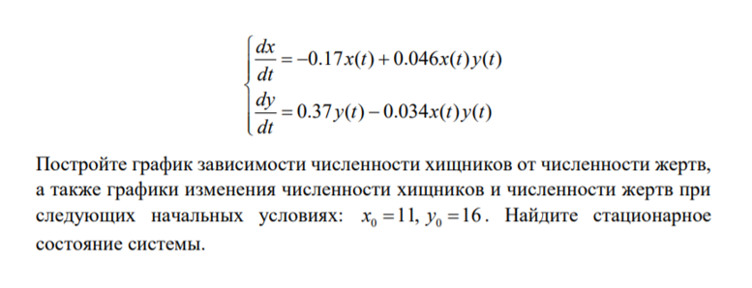

Figure 1: Задание лабораторной работы

# Выполнение лабораторной работы

Для начала мы импортируем библиотеки для построения кода и вводим наши переменные:

import numpy as np  
import matplotlib.pyplot as plt  
  
from scipy.integrate import odeint  
  
a = 0.17  
b = 0.046  
c = 0.37  
d = 0.034  
  
t0 = 0  
tmax = 400  
dt = 0.1

Теперь мы создаем список значений t, которое мы будем использовать чтобы вычислять поточечно значения “Численность армии”:

t = np.arange(t0, tmax, dt)  
t = np.append(t, tmax)

Обратите внимаение, что я также добавил элемент tmax в конец списка. Дело в том, что функция np.arange заполняет от нуля до tmax - dt, поэтому надо добавлять еще один элемент отдельно.

Теперь создаем систему уравнений:

def syst(x, t):  
 return x[1], -w * w * x[0] - g * x[1] - p(t)

Создаем вектор значений наших данных и запускаем команду odeint, которая найдет значения поточечно.

v0 = (11, 16)  
  
yf = odeint(syst, v0, t)  
  
x = []  
y = []  
  
for i in range(len(yf)):  
 x.append(yf[i][0])  
 y.append(yf[i][1])

Теперь создаем график и выводим на экран. график будет красного цвета с обозначением “x”. Размер графика 10 на 10 единиц.

plt.figure(figsize=(10, 10))  
plt.plot(x, y, 'r', label='x')  
plt.show()

И получаем:

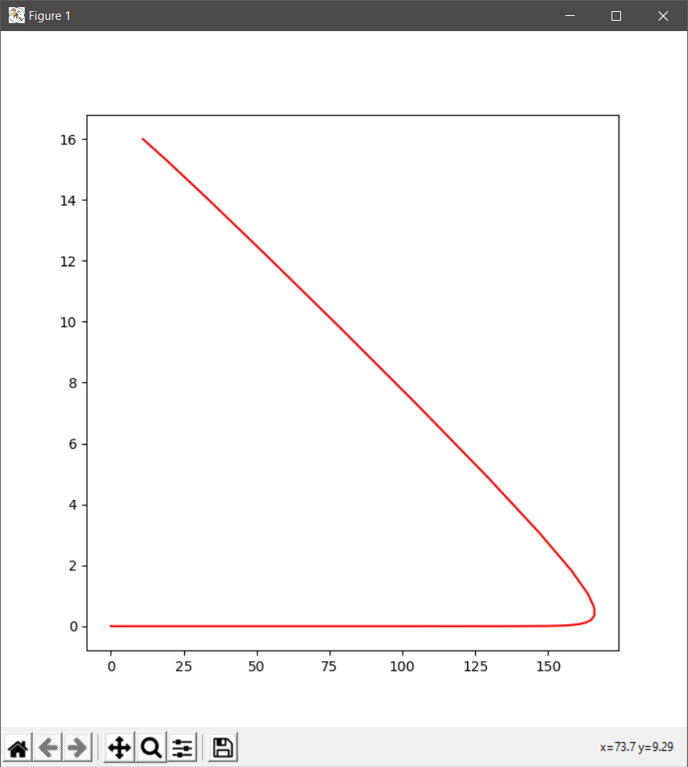

Figure 2: График зависимости численности хищников от численности жертв

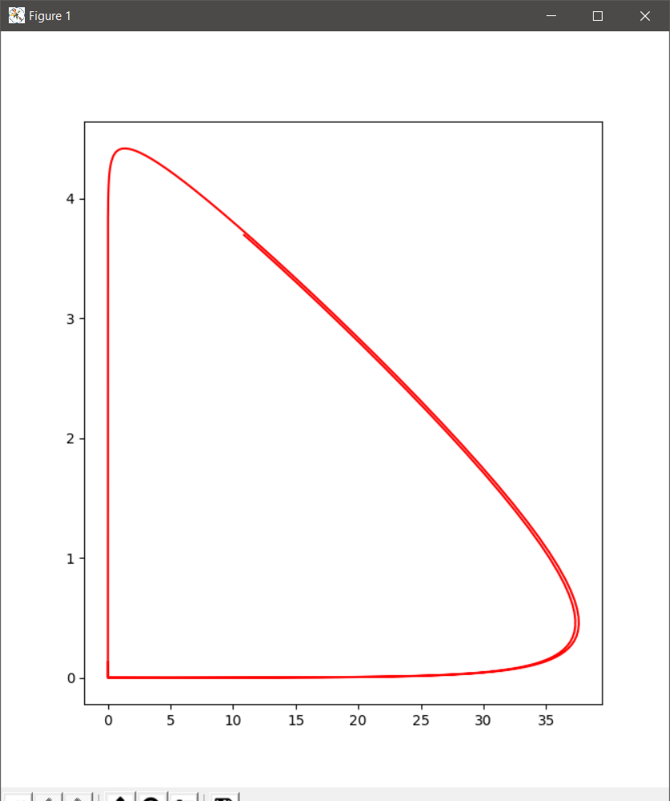

Figure 3: Стационарное состояние системы

Код на Python для графика 1:

import numpy as np  
import matplotlib.pyplot as plt  
  
from scipy.integrate import odeint  
  
a = 0.17  
b = 0.046  
c = 0.37  
d = 0.034  
  
t0 = 0  
tmax = 400  
dt = 0.1  
  
t = np.arange(t0, tmax, dt)  
t = np.append(t, tmax)  
  
  
def syst(x, t):  
 dx1 = -a * x[0] + c * x[0] * x[1]  
 dx2 = b * x[1] - d * x[0] * x[1]  
 return dx1, dx2  
  
  
v0 = (11, 16)  
  
yf = odeint(syst, v0, t)  
  
x = []  
y = []  
  
for i in range(len(yf)):  
 x.append(yf[i][0])  
 y.append(yf[i][1])  
  
plt.figure(figsize=(10, 10))  
plt.plot(x, y, 'r', label='x')  
plt.show()

Код на Python для графика 2:

import numpy as np  
import matplotlib.pyplot as plt  
  
from scipy.integrate import odeint  
  
a = 0.17  
b = 0.046  
c = 0.37  
d = 0.034  
  
t0 = 0  
tmax = 400  
dt = 0.1  
  
t = np.arange(t0, tmax, dt)  
t = np.append(t, tmax)  
  
  
def syst(x, t):  
 dx1 = -a * x[0] + c * x[0] * x[1]  
 dx2 = b * x[1] - d * x[0] * x[1]  
 return dx1, dx2  
  
  
v0 = (c/d, a/b)  
  
yf = odeint(syst, v0, t)  
  
x = []  
y = []  
  
for i in range(len(yf)):  
 x.append(yf[i][0])  
 y.append(yf[i][1])  
  
plt.figure(figsize=(10, 10))  
plt.plot(x, y, 'r', label='x')  
plt.show()

# Вывод

Построили код на Python для решения и вывода на экран графика зависимости численности хищников от численности жертв, а также стационарного состояния системы.